RELATÓRIO DO TESTE

Processo: Estorno Fechamento Plano Empresa – Cenário 1: Nesse teste, o usuário irá realizar o Estorno de um fechamento de um Plano Empresa.

Data do teste: 18/08/2025 17:15:19

ℹ️ 🚀 Iniciando teste de fechamento de Plano Empresa

✅ Driver inicializado com sucesso

❌ Falha na etapa: Acessando sistema

ℹ️ 🔄 Realizando login...

✅ Realizando login realizada com sucesso

📸 Screenshot: realizando_login

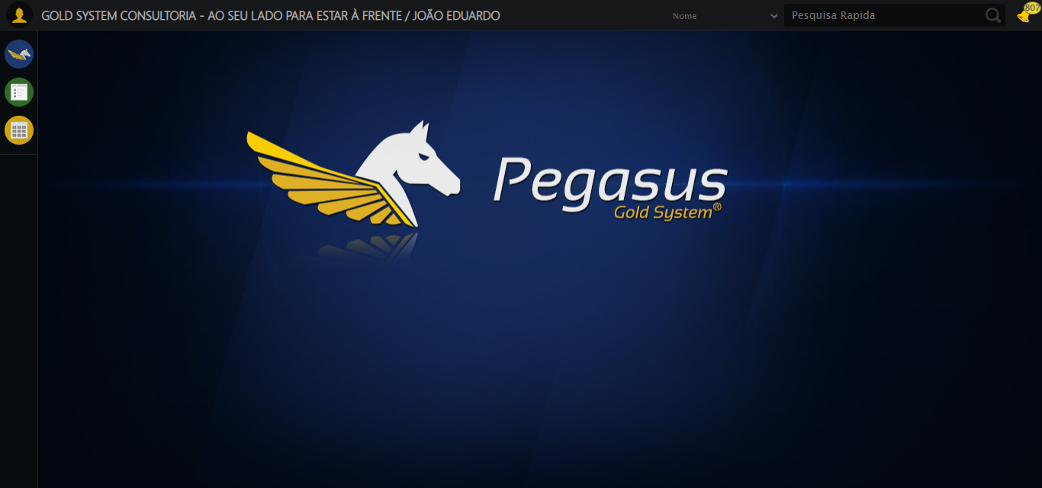

ℹ️ Zoom ajustado para 90%

ℹ️ 🔄 Acessando menu Plano Empresa...

✅ Acessando menu Plano Empresa realizada com sucesso

📸 Screenshot: acessando_menu_plano_empresa

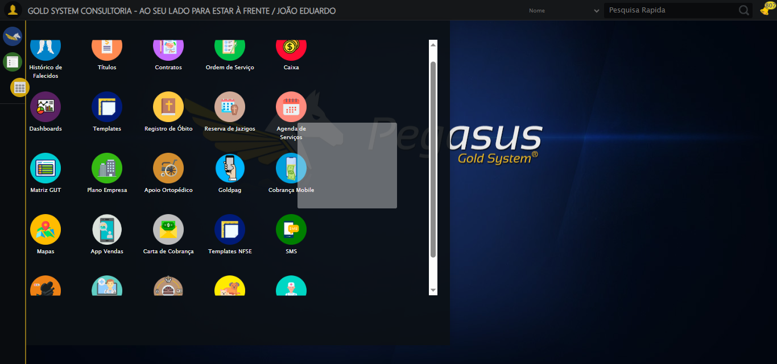

ℹ️ 🔄 Clicando em Estorno Fechamento...

✅ Clicando em Estorno Fechamento realizada com sucesso

📸 Screenshot: clicando_em_estorno_fechamento

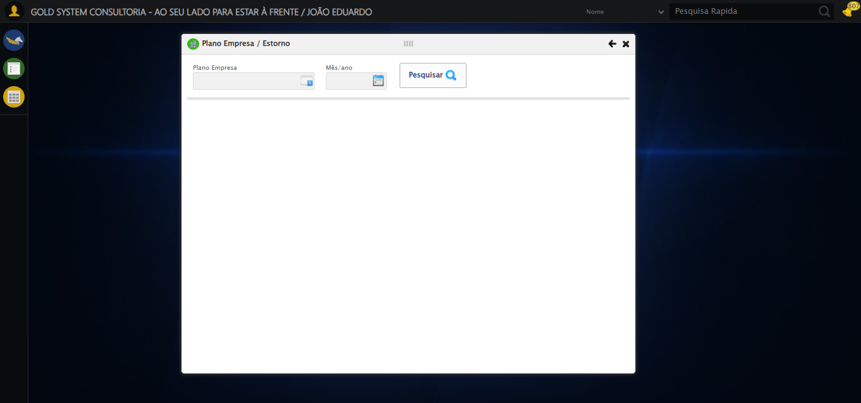

ℹ️ 🔄 Selecionando Plano Empresa...

✅ Selecionando Plano Empresa realizada com sucesso

📸 Screenshot: selecionando_plano_empresa

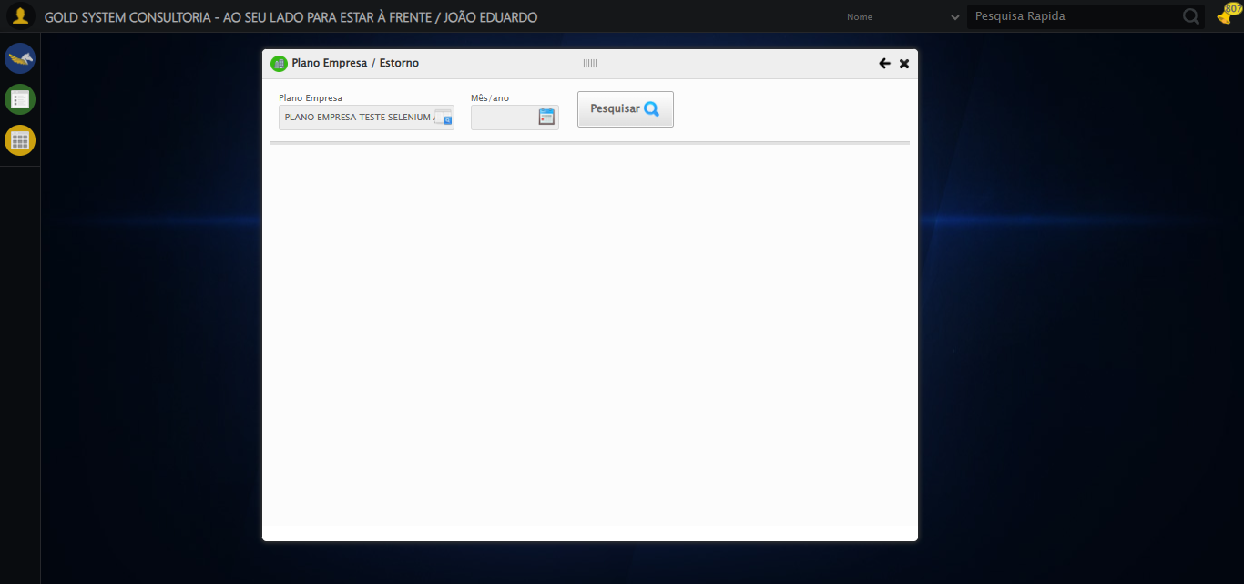

ℹ️ 🔄 Buscando Plano Empresa...

✅ Buscando Plano Empresa realizada com sucesso

📸 Screenshot: buscando_plano_empresa

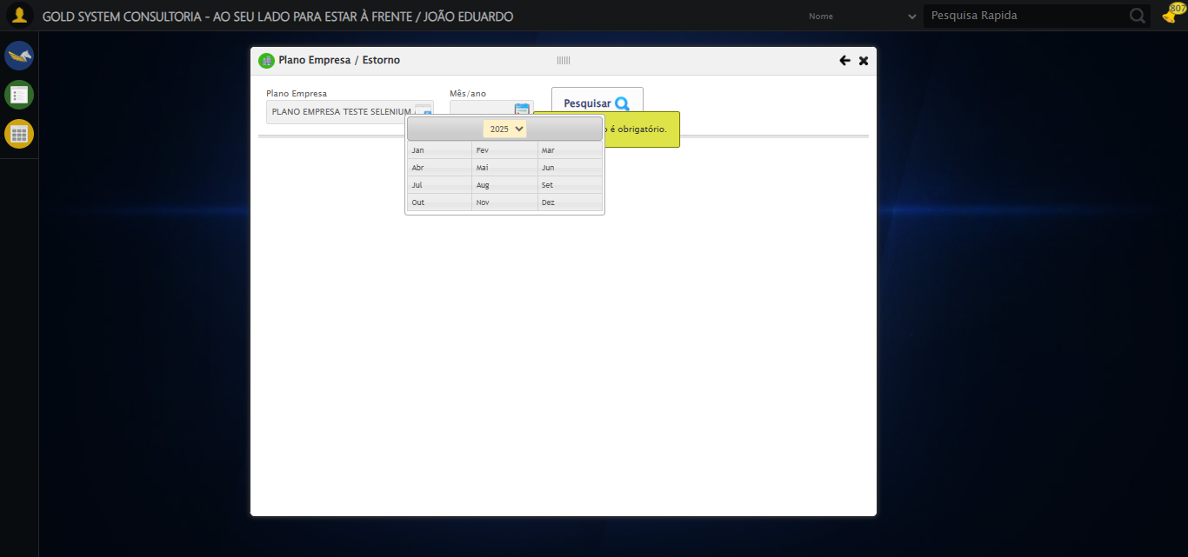

ℹ️ 🔄 Selecionando Mês/Ano (Dezembro)...

✅ Selecionando Mês/Ano (Dezembro) realizada com sucesso

📸 Screenshot: selecionando_mês_ano_(dezembro)

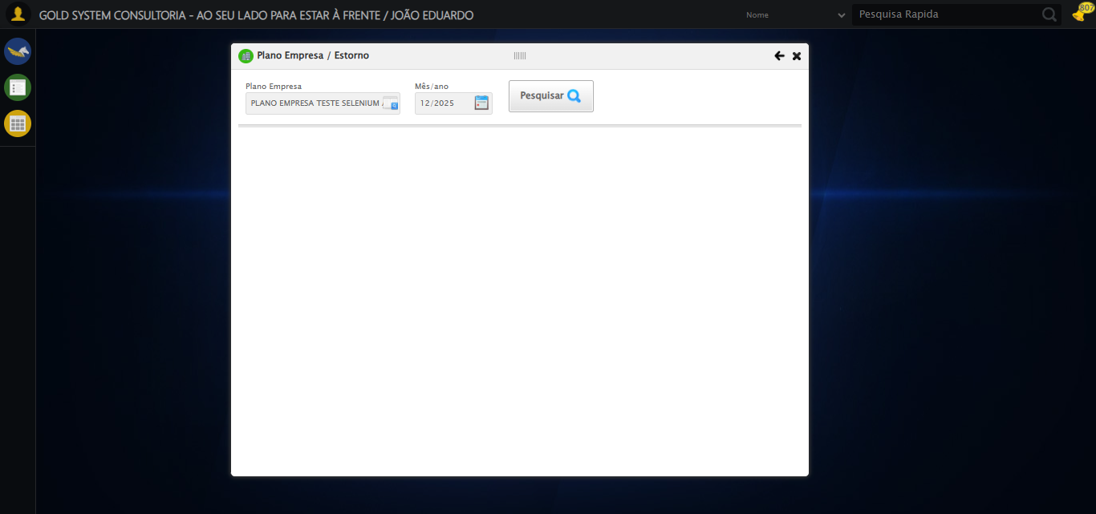

ℹ️ 🔄 Realizando estorno do fechamento de Plano Empresa...

⚠️ Elemento não ficou clicável: ('css selector', '#gsPlanoEmpresa > div.wdTelas > div.telaConsulta.telaEstornoFechamentoPlanoEmpresa > div.btnHolder > a')

📸 Screenshot: erro_realizando_estorno_do_fechamento_de_plano_empresa

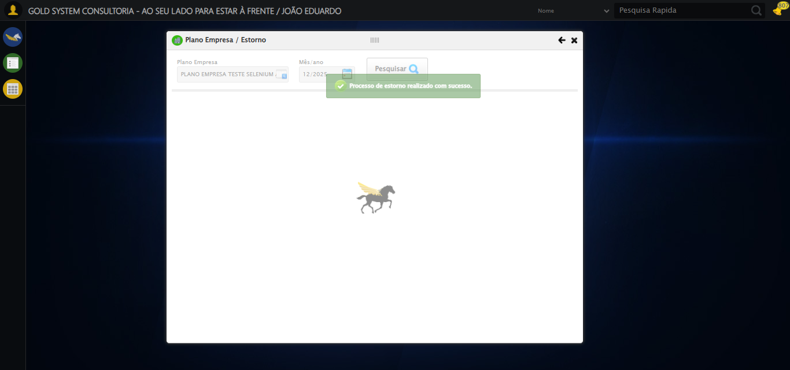

❌ Realizando estorno do fechamento de Plano Empresa falhou: TypeError: 'str' object cannot be interpreted as an integer

❌ Falha na etapa: Estorno do fechamento

ℹ️ 📢 ✅ Sucesso: Processo de estorno realizado com sucesso.

ℹ️ 🔄 Fechando modal...

✅ Fechando modal realizada com sucesso

📸 Screenshot: fechando_modal

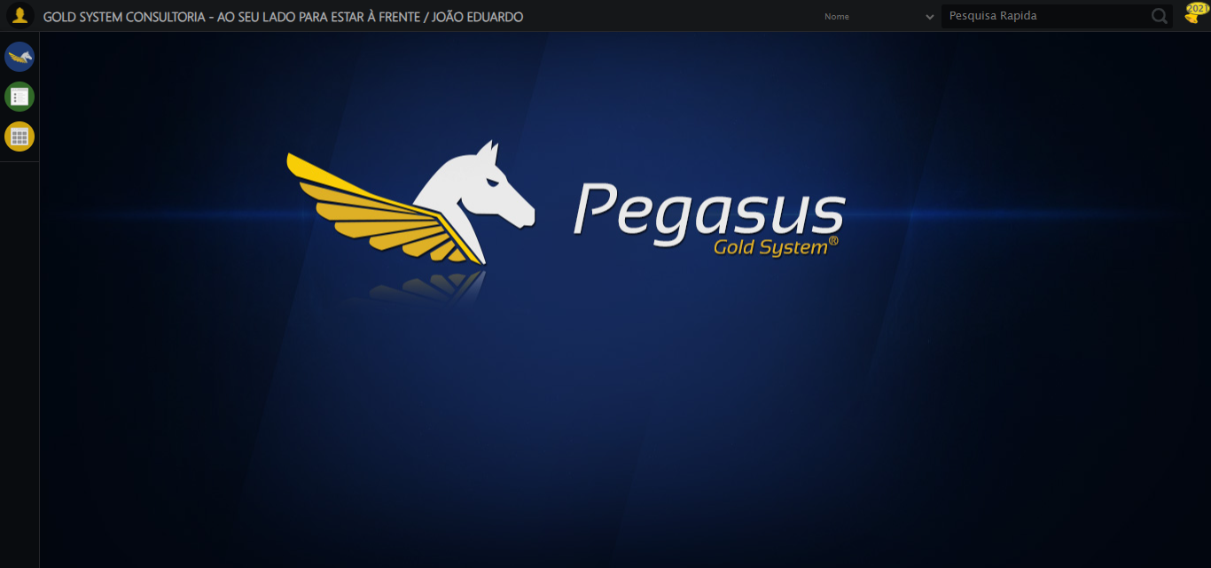

ℹ️ 📊 Taxa de sucesso: 81.8% (9/11 etapas)

❌ ❌ Teste finalizado com erros.

ℹ️ ✅ Teste concluído.

# RESUMO FINAL

Teste finalizado em: 18/08/2025 17:17:05